Obecně závazná vyhláška města Hořovice
o místním poplatku za užívání veřejného prostranství
Zastupitelstvo města Hořovice se na svém zasedání konaném dne 11. prosince 2023 č. 5/2023
unesením č. 11 D) usneslo vydat na základě § 14 zákona č. 565/1990 Sb., o místních poplatcích, ve znění pozdějších předpisů (dále jen „zákon o místních poplatcích“), a v souladu s § 10 písm. d)
a § 84 odst. 2 písm. h) zákona č. 128/2000 Sb., o obcích (obecní zřízení), ve znění pozdějších předpisů, tuto obecně závaznou vyhlášku (dále jen „vyhláška“):

Čl. 1
Úvodní ustanovení
- Město Hořovice touto vyhláškou zavádí místní poplatek za užívání veřejného prostranství
(dále jen „poplatek“).
- Správcem poplatku je městský úřad.

Čl. 2
Předmět poplatku a poplatník
    - Poplatek za užívání veřejného prostranství se vybírá za zvláštní užívání veřejného prostranství, kterým se rozumí provádění výkopových prací, umístění dočasných staveb a zařízení sloužících pro poskytování prodeje a služeb, pro umístění stavebních nebo reklamních zařízení, zařízení cirkusů, lunaparků a jiných obdobných atrakcí, umístění skládek, vyhrazení trvalého
parkovacího místa a užívání tohoto prostranství pro kulturní, sportovní a reklamní akce nebo potřeby tvorby filmových a televizních děl.
    - Poplatek za užívání veřejného prostranství platí fyzické i právnické osoby, které užívají veřejné prostranství způsobem uvedeným v odstavci 1 (dále jen „poplatník“).

Čl. 3
Veřejná prostranství
Poplatek se platí za užívání veřejných prostranství, která jsou uvedena jmenovitě v příloze č. 1.
Tato příloha tvoří nedílnou součást této vyhlášky.

Čl. 4
Ohlašovací povinnost
- Poplatník je povinen podat správci poplatku ohlášení nejpozději 15 dnů před zahájením užívání veřejného prostranství; není-li to možné, je povinen podat nejpozději v den zahájení užívání veřejného prostranství. Pokud tento den připadne na sobotu, neděli nebo státem uznaný svátek, je poplatník povinen splnit ohlašovací povinnost nejblíže následující pracovní den.
- Údaje uváděné v ohlášení upravuje zákon.
- Dojde-li ke změně údajů uvedených v ohlášení, je poplatník povinen tuto změnu oznámit
do 15 dnů ode dne, kdy nastala.

Čl. 5
Sazba poplatku
- Sazba poplatku činí za každý i započatý m² a každý i započatý den:
  - za umístění dočasných staveb sloužících pro poskytování služeb 10 Kč,
  - za umístění zařízení sloužících pro poskytování služeb 10 Kč,
  - za umístění dočasných staveb sloužících pro poskytování prodeje 10 Kč,
  - za umístění zařízení sloužících pro poskytování prodeje 10 Kč,
  - za provádění výkopových prací 5 Kč,
  - za umístění stavebních zařízení 5 Kč,
  - za umístění skládek 5 Kč,
  - za umístění zařízení cirkusů 10 Kč,
  - za umístění zařízení lunaparků a jiných obdobných atrakcí 10 Kč,
  - za užívání veřejného prostranství pro kulturní akce 5 Kč,
  - za užívání veřejného prostranství pro sportovní akce 5 Kč,
  - za užívání veřejného prostranství pro reklamní akce 5 Kč,
  - za užívání veřejného prostranství pro potřeby tvorby filmových a televizních děl 5 Kč.
- Město stanovuje poplatek paušální částkou:
  - za umístění reklamních zařízení na Palackého náměstí a v ulici Pražské (v úseku od budovy radnice /Palackého náměstí čp. 2/ až ke křižovatce ulice Pražské s ulicí Příbramskou) 500 Kč za rok,
  - za umístění reklamních zařízení na ostatním veřejném prostranství 100 Kč za rok,
  - za vyhrazení trvalého parkovacího místa na Palackého náměstí 6000 Kč za rok,
  - za vyhrazení trvalého parkovacího místa na ostatním veřejném prostranství 3600 Kč za rok.
- Volbu placení poplatku paušální částkou včetně výběru varianty paušální částky sdělí
poplatník správci poplatku v rámci ohlášení dle čl. 4 odst. 2.

Čl. 6
Splatnost poplatku
- Poplatek ve stanovené výši je splatný:
  - při užívání veřejného prostranství po dobu kratší 2 dnů nejpozději v den ukončení užívání veřejného prostranství,
  - při užívání veřejného prostranství po dobu 2 dnů nebo delší nejpozději do 3 dnů od ukončení užívání veřejného prostranství.
- Poplatek stanovený paušální částkou je splatný do 30 dnů od počátku každého poplatkového období.
- Připadne-li konec lhůty splatnosti na sobotu, neděli nebo státem uznaný svátek, je dnem, ve kterém je poplatník povinen svoji povinnost splnit, nejblíže následující pracovní den.

Čl. 7
Osvobození a úlevy
- Poplatek se neplatí:
  - za vyhrazení trvalého parkovacího místa pro osobu, která je držitelem průkazu ZTP nebo ZTP/P,
  - z akcí pořádaných na veřejném prostranství, jejichž celý výtěžek je odveden na charitativní a veřejně prospěšné účely.
- Od poplatku se dále osvobozují:
  - město Hořovice,
  - vlastník či spoluvlastník veřejného prostranství, užívá-li veřejné prostranství pro vlastní potřebu,
  - užívání veřejného prostranství pro umístění dočasných staveb a zařízení sloužících
pro poskytování prodeje v části Palackého náměstí blíže specifikované v příloze č. 2 této vyhlášky, a to ve dnech úterý a čtvrtek v čase od 7.00 hod. do 18.00 hod.,
  - užívání veřejného prostranství pro skládku uhlí, dřeva, stavebního materiálu a stavebního zařízení, v maximální délce trvání 2 dnů,
  - užívání veřejného prostranství v případě, že je užíváno na základě písemné nájemní
či podnájemní smlouvy anebo písemné smlouvy o výpůjčce, uzavřené mezi uživatelem
a městem Hořovice, jako vlastníkem veřejného prostranství, nebo jím zřizovanou příspěvkovou organizací.
- Úleva se poskytuje v případě použití veřejného prostranství pro umístění skládky stavebního materiálu pro stavbu rodinného domu prováděnou na základě rozhodnutí vyžadovaného stavebním zákonem nebo opatření nebo jiného úkonu, které toto rozhodnutí nahrazuje,
a to ve výši 50 %. Poskytnutí úlevy je omezeno na dobu trvání platnosti rozhodnutí, opatření nebo jiného úkonu, na jehož základě je stavba rodinného domu prováděna.
- V případě, že poplatník nesplní povinnost ohlásit údaj rozhodný pro osvobození nebo úlevu ve lhůtách stanovených touto vyhláškou nebo zákonem, nárok na osvobození nebo úlevu zaniká.

Čl. 8
Přechodné a zrušovací ustanovení
- Poplatkové povinnosti vzniklé před nabytím účinnosti této vyhlášky se posuzují podle dosavadních právních předpisů.
- Zrušuje se obecně závazná vyhláška č. 3/2023, o místním poplatku za užívání veřejného prostranství, ze dne 28. června 2023.

Čl. 9
Účinnost
Tato vyhláška nabývá účinnosti dnem 1. ledna 2024.
Věra Veverková, v. r.  starostka | Eva Kaufmanová, v. r.  místostarostka

Příloha č. 1
k Obecně závazné vyhlášce města Hořovice
o místním poplatku za užívání veřejného prostranství

Jmenovitý seznam ulic, náměstí a nábřeží na území města Hořovice (katastrální území Hořovice
a katastrální území Velká Víska), které jsou veřejným prostranstvím.

SEZNAM ULIC

– 1. máje, 9. května
A – Anýžova
B – Buková
C – Cihlářská, Cvočkařská
D – Dlážděná, Dlouhá, Dolní, Dr. Holého
F – Fügnerova
H – Herainova, Horní, Hradební, Hvozdecká
J – Jabloňová, Jahodová, Jasmínová, Jeřabinová, Jílová, Jiráskova, Jungmannova, Ječná
K – K Labi, K Nemocnici, K Plevnu, K Výrovně, Kalinová, Kamenná, Kpt. Matouška, Ke Krejcárku, Ke Stadionu, Klidná, Klostermannova, Komenského, Konečná, Kosmonautů, Kotopecká, Krátká,
Květinová, Kynologická, K Bažantnici, Kopřivová
L – Lesní, Letenská, Lidická, Lipová, Luční
M – Malá, Malinová, Masarykova, Milinovského, Místní, Modřínová, Myslivecká
N – Na Cintlovce, Na Hořičkách, Na Kopečku, Na Lukách, Na Okraji, Na Radosti, Na Schůdkách,
Na Tržišti, Na Vršku, Nad Školou, Nádražní, Nerudova, Nová, Nožířská
O – Obránců míru, Olympijská
P – Palachova, Pionýrská, Plzeňská, Pod Dražovkou, Pod Lesíkem, Pod Nádražím, Podlužská, Polní, Potoční, Pražská, Příbramská, Pod Remízkem, Pod Rančem, Pod Homolí, Pšeničná
R – Rpetská
S – Sadová, Sklenářka, Sládkova, Slavíkova, Slunečná, Smetanova, Spojovací, Sportovní, Stará, Strmá, Svatopluka Čecha, Sídl. Karla Sezimy, Stará Cihelna
Š – Šeříková, Šípková
T – Tichá, Tyršova, Troupova, Trnková, Tenisová
U – U Cihelny, U Koupaliště, U Mlýna, U Mlýnského potoka, U Nádraží, U Náhonu, U Potoka,
U Remízku, U Rybníčka, U Svatého Jana, U Školky, U Štěpánků, U Vodojemu, U Knížecí cesty;
Ú – Úzká
V – Valdecká, Větrná, Vilová, Vísecká, Višňová, Vítězná, Vrbnovská, Vrchlického, Východní, V Uličce
Z – Zámecká, Západní, Závodní
Ž – Žižkova, Žitná

NÁMĚSTÍ Husovo náměstí, náměstí Boženy Němcové, náměstí Svobody, Palackého náměstí,
Vísecké náměstí.

NÁBŘEŽÍ Nábřeží Hynka Šlosara

Příloha č. 2
k Obecně závazné vyhlášce města Hořovice
o místním poplatku za užívání veřejného prostranství

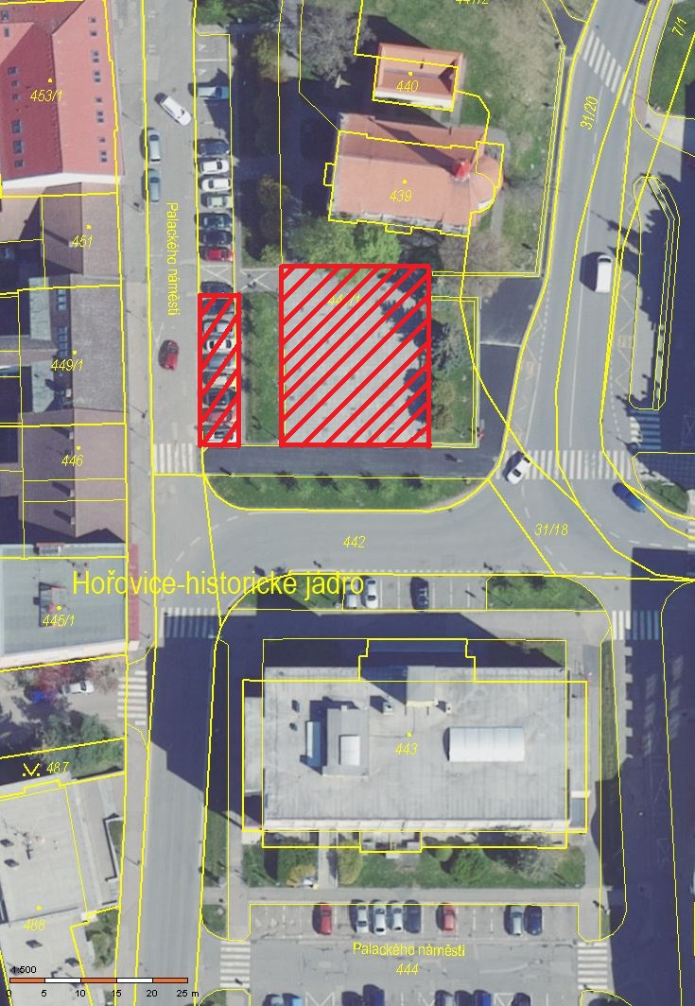

Legenda:
část Palackého náměstí, na kterou se vztahuje osvobození dle čl. 7, odst. 2, písm. c)
vyhlášky, konkrétně část pozemku p. č. 441/1 v k.ú. Hořovice

§ 15 odst. 1 zákona o místních poplatcích
§ 4 odst. 1 zákona o místních poplatcích
§ 4 odst. 2 zákona o místních poplatcích
§ 14a odst. 1 a 2 zákona o místních poplatcích; v ohlášení poplatník uvede zejména své identifikační údaje a skutečnosti rozhodné pro stanovení poplatku
§ 14a odst. 4 zákona o místních poplatcích
§ 4 odst. 1 zákona o místních poplatcích
§ 14a odst. 6 zákona o místních poplatcích

